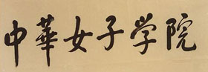

2012-2013学年第一学期
选课手册



教务处
通识教育管理中心
2012年6月

2012－2013学年第一学期
全校性公共选修课选课通知

2012－2013学年第一学期拟开课49门全校性公共选修课程（6门课程分别开设2个班），其中：素质教育通识课程35门、其它类课程14门，详见《2012-2013学年第一学期公共选修课情况一览表》。现将有关事项通知如下：
一、学分要求
根据《中华女子学院关于开设素质教育通识课的管理规定（试行）》及《中华女子学院全校性选修课管理办法》的要求，学生在校期间需修满专业培养方案中所规定的学分要求，学生根据各专业培养方案所要求的学分选课。本学期2009级、2010级本科学生在拟开设的公共选修课程中最多选修2门课程；2011级本科学生在拟开设的公共选修课程中选修1门课程；2010级高职学生（三年制）、2011级高职学生在拟开设的公共选修课程中最多选修2门课程。学生也可以在校外访问选课系统进行选课操作。
二、学生选课说明
1、登录
输入学号、密码登录教务管理系统；点击“学生选课”进入选课页面。
2、查看选课信息
选课页面如下图所示：
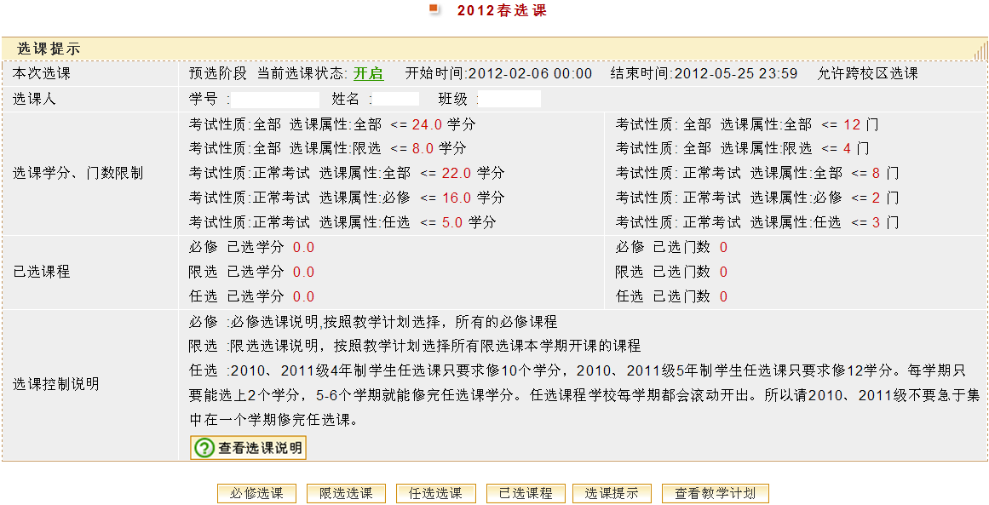
图1 学生选课页面
（1）、查看选课提示
学生选课页面上方显示选课提示，包括当前选课阶段；选课人；选课时间；选课学分、门数限制；已选课程和选课控制说明等信息。
（2）、查看选课说明、学生个人教学计划
点击页面上的“”按钮，可以查看选课说明,提供下载功能。
点击页面上的“”按钮，可以查看学生本人的个人教学计划。
点击页面上的“”按钮，查看选课提示信息。
3、选任选课
- 点击页面上的“”按钮，页面显示如下图所示：
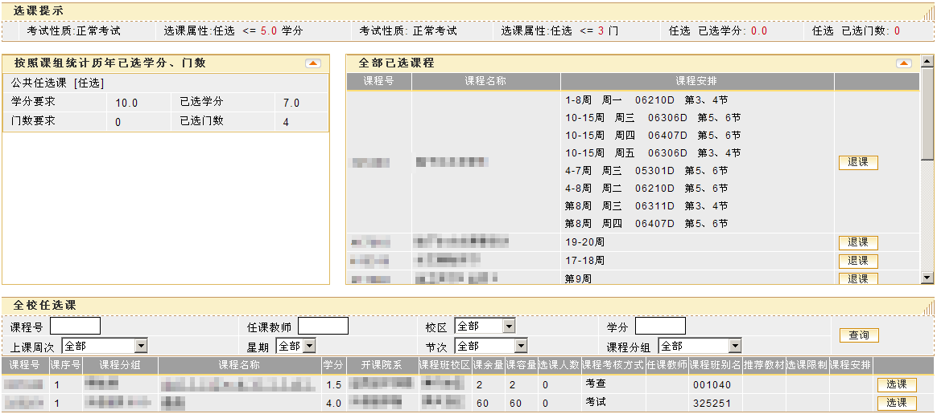
图1 任选选课
- 按照课程号、课程名等条件查询待选课程信息
输入课程号、课程名称、任课教师、学分；
选择上课周次、星期、节次、校区、课程分组；
查询待选课程列表。
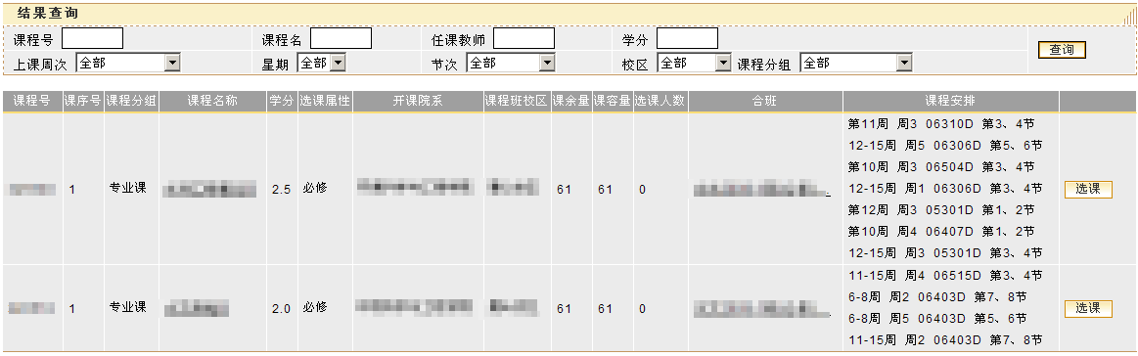
图2 按条件查询待选课程
学生点击“”按钮，进行选课。
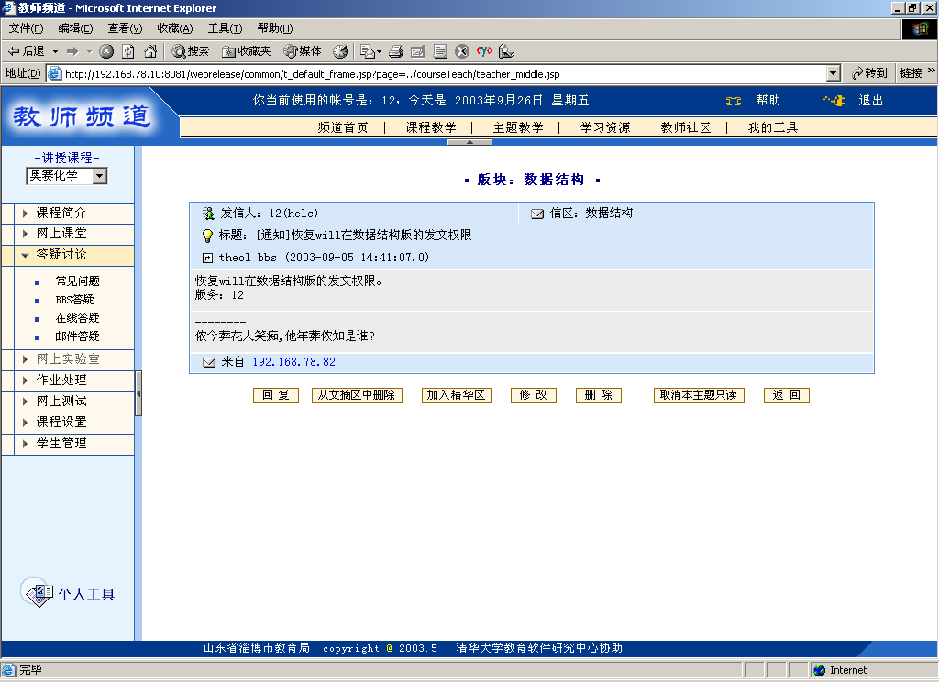注意事项
选课过程中，如果所选课程有选课限制（选课容量等）、与已选课程存在冲突（时间等）等，页面会显示相应提示信息。
4、输入课程号、课序号快速选课
点击页面上的“”按钮，显示已选课程列表，包括已选课程信息：课程号、课序号、课程名称、学分、选课属性、开课院系、课程班校区、任课教师等。
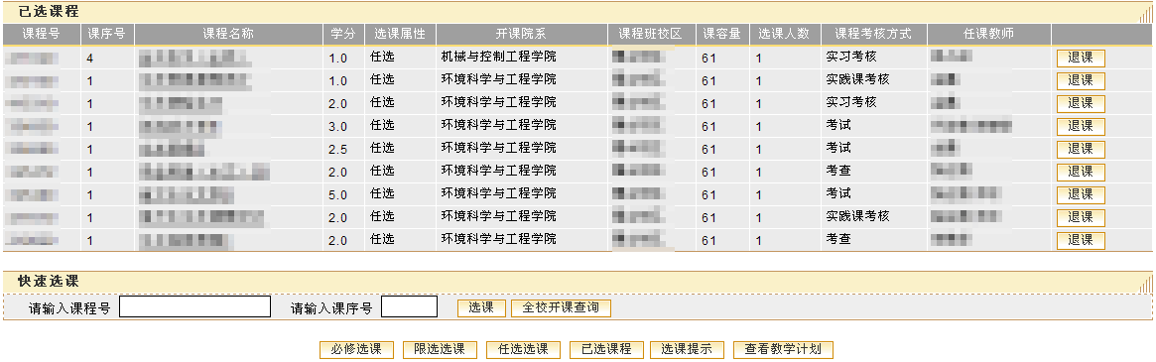
图3 快速选课
已选课程列表下方提供通过输入课程号和课序号快速选课的功能。
如果知道待选课程的课程号、课序号，就可以直接输入这些信息来选课。
在已选课程列表下的“快速选课：请输入课程号和课序号”下，输入课程号、课序号，点击“”按钮即可完成选课。选课后，课程出现在已选课程列表中。一般使用这种方法来选择个人教学计划和任选课以外的课程。
点击“”按钮，查询全校开课信息。
注意事项
为了提高选课效率，请保证输入正确的课程号、课序号。
a) 课程号：输入信息必须与开课信息一致，不能有多余的空格。
b) 课序号：输入信息必须与开课信息一致，小写半角阿拉伯数字，不能有多余的空格。
5、退选课程
在选课时间内，学生如果需要退选课程时，点击已选课程列表中的“”按钮，即可删除已选课程。
6、说明
  - 为提高选课速度，设置了学生在线人数和选课时间，故选课前必须作好准备。
  - 点击选课页面上的“查看教学计划”按钮， 可以查看个人教学计划，请对照本学期个人教学计划中规定的课程和要求进行选课。
  - 可以通过开课院系和课程号查询“课程列表”，“课程列表”中将显示本学期的开课信息。
  - 选课后，所有在“个人教学计划”以外的课程，系统将作为任选课处理，显示在“已选课程”列表中。
  - 已选课程列表中的“课程属性”是和个人教学计划中的课程属性是一致的，“课程列表”中的课程属性只作参考，可以选择“课程列表”里的必修班，作为自己的限选课或任选课。
  - 当设置了多个课程班合并显示时，必修、限选待选课程列表中同一课程多个课程班将合并显示为一条，学生点击该课程所在行的“展开”按钮，页面将展开显示该课程的所有课程班，学生选择某一课程班进行选课。任选课不合并显示。
注意事项
① 选课建议用IE浏览器，版本在6.0以上。
② 选课过程中，不要同时打开两个选课登陆页面。
三、选课时间安排
1、阶段一：预选阶段
时间： 6月4日（周一）12:00时至6月10日（周日）24:00时
由于本次公共选修课将采用抽签的方式确定选课名单，因此预选阶段选课先后顺序与系统抽签结果无关。同学们在预选阶段将不限课容量进行选课，预选阶段结束后，6月11日（周一）上午利用系统进行随机抽签，系统将自动删除未被抽中的学生名单，因此请同学们务必在6月10日（周日）晚24:00时之前参加预选。系统抽签与预选阶段选课先后顺序无关，请同学们合理安排选课方式与时间。
2、阶段二：正选阶段
时间：6月11日（周一）14:00时至6月17日（周日）24:00时
本阶段为随机抽签，未抽中者系统将自动删除选课记录。6月11日上午8:00时将进行系统抽签。抽签结束后，下午14：00时请选课学生登录教务系统查看是否成功选课，如果落选需在6月17日晚24：00之前进行改选。
3、阶段三：补退选阶段
时间：10月15日（周一）8:00时至10月21日（周日）晚24:00时
补（退、改）选课阶段为先选先得，不再进行抽签。抽签未成功学生可在该阶段自行补选课容量未满的课程；公选课正式授课后，学生可试听课程，在课容量允许的前提下自行操作进行退（改）选课。
附：2012—2013学年第一学期公共选修课选课手册
附：2012—2013学年第一学期公共选修课选课情况一览表

教务处
2012年5月31日

目 录

一、社科类课程 8
1、西方教育思想 8
2、文献检索与利用 9
3、生活中的金融法 9
4、女性·爱情·家庭——女性心理保健 10
5、低碳经济概论 10
6、管理定律漫谈 10
7、管理哲学 11
8、管理学原理 11
9、低碳经济与环境金融 11
10、性别与婚姻家庭 12
11、优生与遗传 12
12、女性健康与人生幸福 12
13、婚姻家庭继承法学 13
二、人文类课程 13
14、以史为镜——资治通鉴选读 13
15、西方哲学 14
16、基础日本语（一） 14
17、东西方的智慧 14
18、国学经典系列讲读（三）：《孟子》 14
19、汉字文化 15
20、实用英语沟通技巧 15
21、佛学管窥 15
22、中华文化传播和汉语国际推广 16
23、儒家经典原著选读 16
24、西方文明史 17
25、伦理与生活 17
26、人类性学 17
27、红楼梦赏析 18
28、网络伦理——网络世界的人文建构 18
三、理工类课程 18
29、国家地理赏析 18
30、数学实验 19
四、礼仪与修养类课程 19
31、歌剧、舞剧赏析 19
32、英美诗歌欣赏 20
33、外国艺术歌曲赏析 20
34、形象管理学 20
35、智慧人生——学会作知性高雅的女人 21
五、其它类（非素质教育通识课） 21
36、大学生实用形象礼仪 21
37、项目评估与管理 21
38、体育舞蹈 22
39、跆拳道 22
40、器械健身健美 23
41、木兰扇 23
42、轮滑平地花式基础入门 24
43、现代形体健美操 24
44、爵士舞、拉丁健美操 25
45、佩剑 25
46、体育与健康 25
47、语言与幽默 26
48、涉外旅游英语会话 26
49、图形图像处理 26

一、社科类课程

1、西方教育思想
教师姓名：戴 莉 职称：副教授
通识课。社科类课程。在教育领域中，学生全面和谐发展与个性发展、集体教育与因材施教、学习知识与发展能力、教学中教师为中心与儿童为中心、英才教育与大众教育等方面一直存在着争论，教育的民主化进程中仍然存在着教育的不公平现象，全面发展教育过程中仍然存在重智力轻人格的现象，围绕这些问题，本课程讲述了历史上不同教育家、思想家对问题的看法，包括从古希腊到二十世纪初期欧美西方国家的主要思想家、教育家的教育思想，以及二战后西方各国出现的主要教育思潮或理论，分析了这些思想或理论形成的政治、经济、文化等历史背景，比较了不同思想的异同，概括了从古至今教育思想在不同阶段的特点，总结了各种教育观点的有益主张，以作为我国教育改革的借鉴。

2、文献检索与利用
A、教师姓名：李临玲 职称：中级馆员（图书）
通识课。社科类课程。文献检索能力成为大学生必备的基本技能。开设这门课是为了提高其文献检索能力。一般来说，在学年和毕业论文撰写中，查找文献资料的时间往往要占到写作一半以上的时间。课程系统讲述信息检索的原理、检索方法和检索步骤，从电子期刊、学位论文、电子图书、年鉴、网络信息等方面逐一介绍如何查找学年和毕业论文撰写中所需的文献资料。从而为同学们掌握文献查找方法、写好学年和毕业论文打下良好的基础。一人一机，讲解上机结合教学。
B、教师姓名：傅娆 职称：中级馆员（图书）
通识课。社科类课程。根据特定需求查找和利用文献信息，在海量信息中获取有用信息，具备良好的信息素养，是现代大学生的一项基本技能。文献检索课以完成论文写作为切入点，突出检索思路的培养，主要介绍印本图书、工具书以及各类电子资源的编排结构，让学生系统了解和较为熟练地掌握不同类型文献的检索、浏览、下载等使用方法，通过理论学习与实践操作，更好的完成学年以及学位论文的写作，以较强的信息意识和信息能力适应未来的社会就业和深入学习。

3、生活中的金融法
教师姓名：曾煜 职称：教授
通识课。社科类课程。随着社会经济的快速发展，发生在每个人身边的金融事件越来越多，本课程是面向全校学生开设的普及金融法规知识的社科类课程。 本课程教学注意理论联系实际，在讲授最新的金融法律、法规知识的同时，结合生活中多发的、典型的金融案例进行分析。通过教与学，使学生初步获得有关金融基础知识，理解和掌握金融领域中的主要法律、法规，并培养学生从法律的角度来思考金融方面的问题，获得运用法律手段解决金融问题的初步能力。

4、女性·爱情·家庭——女性心理保健
教师姓名：游涵 职称：无
通识课。社科类课程。全部课程以传递和规范女性正确的审美观和价值观为核心，系“女性情商”教育。内容以心理学和美学等为基础，与哲学及传统文化相结合，传递如何认知自我，及与当下环境的关系，以提高心理素质，达到独立思维，规划当前，把握未来的效果。最主要的，是为学生们建立起一个健康的审美观。

5、低碳经济概论
教师姓名：马建平 职称：讲师
通识课。社科类课程。开设《低碳经济概论》符合国内外经济低碳转型的大潮流，也契合各行各业低碳发展中对低碳经济相关知识和人才的需要。《低碳经济概论》课程内容将主要包括：气候变化与低碳经济；低碳经济的内涵；低碳经济发展战略；低碳城市建设；低碳技术和低碳产业；低碳交通；低碳建筑；低碳金融；低碳生活；碳计量；低碳经济评价指标体系；国外低碳经济发展经验等。

6、管理定律漫谈
教师姓名：马传兵 职称：副教授
通识课。社科类课程。管理学在日常生活中最为管用的也就那么几十条法则或者定律，本课程精简了50条管理定律，作为管理知识的普及内容，以使对管理感兴趣的非管理专业学生及其对管理感性认识不足，苦于对管理理论理解不透彻的管理专业学生，能够在形象的故事讲述和定律描述中感受管理法则的魅力，从而使学生能够对最为有用的50条管理定律有一个全面的了解和认识，并在现实中能够加以应用。

7、管理哲学
教师姓名：郭春鸿 职称：副研究员（社会科学）
通识课。社科类课程。管理是艺术，也是哲学。《管理哲学》是一门普及现代管理知识的通识课程，它是研究和处理管理中各种关系学科。管理哲学是管理者的哲学、行动的哲学，通过选修这门课程，可以提高学生对管理的规范性与灵活性、群体化与个性化、严格的技术要求与机智的适应市场等方面处理各种关系的能力，而且力求将理论与实际结合起来，引导学生用哲学的思辩思考管理实践中的困难与问题。通过学习这门课，帮助学生了解自己，衡量自己的管理水平，借鉴、吸收一切先进的管理经验、管理知识和管理方法，指导今后的就业和工作。

8、管理学原理
教师姓名：李晓明 职称：教授
通识课。社科类课程。管理科学是探索人类管理活动共性规律的一门学问，它为人类社会中各种复杂组织的维系与发展提供了科学的、富有逻辑性的方法，成为实现组织目标的一种有效手段。特别是在人类从工业文明步入信息文明过程中，管理已成为最富有活力和创造性的一种组织行为。在学术界，管理被誉为是促进现代社会文明发展的三大支柱之一，与科学和技术三足鼎立，同时把管理的学科地位与科学技术并驾齐驱，视作推动社会发展的车之两轮或鸟之两翼。的迄今，管理理论在宏大的科学殿堂中已占有重要地位。管理学原理主要讲授：管理学概论（包括使命、基础、原理）、管理学职能（包括：决策与计划、组织、领导、控制、创新）、管理综合案例分析等内容。学习管理学原理对于未来有志从事于管理工作的同学，将有重要的帮助。

9、低碳经济与环境金融
教师姓名：马建平 职称：讲师
通识课。社科类课程。低碳经济和低碳社会概念开始在全球范围内传播，实现经济发展和社会运行的“低碳化”成为新世纪全人类共同关注的话题。本课程将对低碳经济与低碳技术、金融在环境保护中的作用机理、绿色信贷、环境产业基金、绿色保险、巨灾债券、与气候相关的金融衍生品等低碳经济和环境金融的相关问题进行讨论。

10、性别与婚姻家庭
教师姓名：陈方 职称：教授
通识课。社科类课程。本课讲授婚姻家庭的历史、现状和发展，探讨爱情、婚姻与家庭之间的关系动态关系，以及男女两性在婚姻家庭中的位置及其变化。教师从跨学科角度，分析和讨论爱情、婚姻和家庭的性质、两性在婚姻家庭中的作用和地位、婚姻家庭对两性发展的影响，以及经营和管理思想在现代婚姻家庭生活中的运用。通过学习本课程，学生将进一步理解爱情、婚姻、家庭与社会发展的相互关系，理解现实生活中人们面临的工作与家庭的冲突（双重角色冲突），为其正确看待和对待爱情、婚姻和家庭现象储备相关知识和方法。

11、优生与遗传
教师姓名：谢匡中 职称：副教授
通识课。社科类课程。“生健康的孩子”——这即是优生学。优生学自1883年由高尔顿创立之后，经历了曲折的发展道路。随着上个世纪遗传学等学科的迅猛发展，人们不仅在“消极优生学”方面创造出有效的优生手段，而且在“积极优生学”方面也提出了诱人的优生前景。作为国策，优生学正在推动我国人口质量稳步提升。2000年6月，中国参与其中的人类基因组计划（ＨＧＰ）框架图绘制完成。这标志优生学跨入崭新的时期。许多遗传病致病基因被筛查；不少癌基因在破译。威胁人类的心脑血管病、糖尿病、精神分裂症等常见病机理被阐明；抗衰老和长寿将成为现实。总之，二十一世纪人口质量会由于优生学、遗传学的进步而大幅度提高。本学科系统介绍优生、遗传的基本规律和最新进展，是“未来母亲”应知的、有实用性的一门兴味盎然的功课。

12、女性健康与人生幸福
教师姓名：张静 职称：无
通识课。社科类课程。“了解女性健康现代理念与身心实践，提升人生幸福主观指数与生活质量。”是本课程开设的期望。课程的教学目的在于，让学生逐步了解女性从出生到成长不同阶段的身心健康知识，重点学习青年阶段的身心特点与健康保护，通过对青年女性的身体健康、心理健康、社会人际以及精神健康等方面的探讨，完善人生规划中的自我认识与自我接纳，挖掘自身成长动力创造幸福人生。期望通过“童年回顾——青春记忆——青年当季——未来展望”等历程的学习同步感悟对女性健康的全面认知，养成批判性思维（Criticalthinking）的能力和精神气质。

13、婚姻家庭继承法学
教师姓名：李明舜 职称：教授
通识课。社会科学类课程。本课程以我国现行的婚姻法、继承法、法规及司法解释为依据，注意吸收婚姻家庭法与继承法的最新研究成果，借鉴外国立法，结合司法实务，根据本科生的学习特点和教学规律，在系统阐述婚姻家庭法与继承法的基本知识、基础理论和基本制度的基础上，注重从伦理视角和社会性别视角分析当前的婚姻家庭形式以及如何认识和经营美满幸福的婚姻。

二、人文类课程

14、以史为镜——资治通鉴选读
教师姓名：田南池 职称：副教授
通识课。人文类课程。这是一本耗费了十九年才完成的巨著；这是一本被清代学者王鸣盛概括为：“此天地间必不可无之书，亦学者必不可不读之书也”的史书；这是一本毛泽东一生读了十七遍的古书；这本书就是宋人司马光主编的《资治通鉴》。在中南海毛泽东的藏书中，既有该书的线装本，又有1956年根据毛泽东提议，由古籍出版社出版的点校本（包括随文加入的胡三省注）。在这两种不同版本的同一史书里，都留有毛的圈点批画的笔迹和记号。本课将引导学生重读原典，并结合伟人的读书体会与角度，力图从较为开阔的出发点理解这部历史巨著，并借此提高学生对古籍原典的阅读能力。

15、西方哲学
教师姓名：于光君 职称：副教授
通识课。人文类课程。这门课以西方哲学的发展历史为主线，介绍西方主要哲学家苏格拉底、柏拉图、亚里士多德、笛卡儿、洛克、霍布斯、康德、黑格尔等人的哲学思想，以及主要哲学家哲学思想之间的承继关系。了解马克思主义哲学与西方哲学的关系，尤其是与德国古典哲学的关系，深刻理解马克思主义哲学的丰富内涵。以马克思主义哲学的观点，对现代西方哲学作出比较客观的、系统的评介。主要介绍实证主义、存在主义、现象学、实用主义和分析哲学等现代西方哲学流派。

16、基础日本语（一）
教师姓名：郝轶君 职称：副教授
通识课。人文类课程。为有志于日语学习者开设的语言入门课程。在有限地课时内，以发音入手，指导学生掌握语音与文字，进而从易而难地进行系统地句型与语法的解释，辅助以词汇补充。以礼貌体的文体指导学生应用课文，以其达到开口表述的目的。并尽量收集多媒体资料传播日本的语言习惯、风土人情、社会状况等文化内容，以丰富课堂教学效果。

17、东西方的智慧
教师姓名：陈方 职称：副教授
通识课。人文类课程。通过该课程的学习， 学生对科学技术的发展历史有一个清楚而全面的了解；在了解科学技术自身的发生、发展规律的同时，进而要求学生了解自然科学的方法、原理和风格，领会科学的思想方法，体会科学精神对自然科学自身的发展乃至整个人类社会的发展所具有的重要意义。

18、国学经典系列讲读（三）：《孟子》
教师姓名：于光君 职称：副教授
通识课。人文类课程。孟子是中国古代影响极大的民主思想家。他提倡“民贵君轻”之说，赞扬了商汤放逐夏桀和周武王罚商灭纣的正义行动，并提出了诛独夫并非弑君的思想，两千多年来启发了很多先哲。可以说，不读《孟子》不算真正的学人。本门课程以《孟子》这本书为基本教材，系统介绍孟子的思想，理清长期以来由于断章取义造成的对孟子的误读，如，“不孝有三，无后为大”就长期被断章取义。在教学方式上，采取诵读和讲解想结合的方法，培养学生对经典的立体感受能力。

19、汉字文化
教师姓名：谭翠 职称：讲师
通识课。人文类课程。汉字是世界上最古老的文字之一，是汉民族文化的载体，很多字的构造与一定的文化背景紧密联系。本课程从文化的角度出发，主张“从汉字入手研究中国文化，从文化学的角度研究汉字”，力求使学生掌握一定的文字学知识，对延用数千年，至今仍能显示出强大的生命力的汉字及其背后的文化有更深入的理解，同时，进一步培养学生的人文知识素养，为今后从事各行各业的工作打好语言文化方面的基础。

20、实用英语沟通技巧
教师姓名：齐品 职称：教授
通识课。人文类课程。本课程属于实用型英语课程。以讲座、听说、练习形式使学生掌握对话技巧、肢体语言交际、跨文化交际、课堂交际、听力技巧、打电话技巧、与异性沟通、团队合作技巧、辩论技巧、演讲技巧、面试技巧等内容。其目的是使学生了解中西方文化差异，提高其英语听说能力，以便在今后的工作和社会交往中能用英语进行有效交际。

21、佛学管窥
教师姓名：宋珂君 职称：副教授
通识课。人文类课程。本课程旨在向学生介绍博大精深、神秘圆融的佛学思想与相关文化现象。内容包括：佛教的起源、佛教信仰的特点、佛教哲学、佛教在中国的流传与禅宗的盛行、当今佛教流派、佛教文化的继承与批判等。希望学生通过学习，对中国古代宗教文化尤其是佛教文化有个大致的了解，启发并培养独立开放、健康理性的文化态度。适合热爱中国传统文化尤其是佛教文化的同学选修。具体内容如下：八相成道——佛陀的故事与佛教的起源；人该怎样活着——佛教哲学和宗教实践；一花五叶——佛教在中国的流传与禅宗的大兴；斗争与渗透——佛教和道教、儒教交流与三教合一；禅房花木深——佛教音乐、绘画与建筑；深入经藏，智慧如海——中国文化史上影响重大的几部佛经；阅读经典——《心经》导读。

22、中华文化传播和汉语国际推广
教师姓名：张 燕 职称：讲师
通识课。人文类课程。本课程以全新的视角生动地阐释汉语的本质，以世界的眼光审视和解读汉语言文字和中华文化精粹，深入剖析它们在国外传播的历史、现状及发展趋势。通过采取文本、影视资料和留学生汉语教学案例等方式，讲解“汉语是什么”、“语言和文化的关系”、“文化休克”、“中国语言与文化的对外传播”、“‘汉语热’和孔子学院”等课题。旨在启发学生重新审视和探索日常生活中貌似平常的语言和文化，培养学生弘扬中华传统文化和推广汉语言文字的志趣。

23、儒家经典原著选读
教师姓名：钟治国 职称：讲师
通识课。人文类课程。本课程为使选课者对儒家思想有一个整体的、较为深入的了解，拟选取儒学经典诠释系统中的典型形态——宋明理学尤其是朱子对“四书”——《大学》、《论语》、《孟子》、《中庸》——的解释为中心，通过对“四书”的精读来阐发儒家经典文本的含义以及贯穿于其中的哲学观点，以期达到上述目的。通过这样的学习和探讨，一定能够使我们对儒家以及中国古代思想有整全的、较为深入的了解，强化学生的人文素养，对自己和世界有更深刻的体验和理解。

24、西方文明史
教师姓名：王向梅 职称：讲师
通识课。人文类课程。本课程讲述了西方文明自诞生直至当今时代的发展演变历程：包括古代文明、古典文明、中世纪文明和近代文明，注重历史上重大事件和文化现象对文明发展的影响，涉及政治、经济、宗教、文化、艺术等领域，说明各个社会领域之间的关系，以及对对各个地区各民族所产生的影响。本课注重增进学生对西方文化的了解，启发学生的历史意识与史观批判能力。

25、伦理与生活
教师姓名：贾维 职称：助理研究员（社会科学）
通识课。人文类课程。本课程将采用与实际生活案例相结合的方式讲授伦理学的基本理论；通过分析实际生活的案例，介绍伦理学的基本范畴和概念，如善恶、良心、正义等；通过课堂讨论和分析，使学生了解更多的伦理学流派，并帮助学生运用伦理学知识在现实生活中更好地进行道德判断、道德选择和道德评价，一起寻求道德完善的途径和手段；还会解析一系列应用伦理问题，如生命伦理、经济伦理、生态伦理和网络伦理等。本课程采取讨论与讲授相结合的方式，促进学生独立分析思考个人和社会的伦理问题，希望帮助学生能够学会多角度审视自我和他人。

26、人类性学
教师姓名：赵合俊 职称：副教授
通识课。人文类课程。《人类性学》(Human Sexuality)是国外大学中的一门重要课程，相关教材已出到十几版，就是明证。本课程将使用原版最新教材（Human Sexuality Today, Bruce M. King, 2009），以双语教学的方式，对《人类性学》的主要内容——诸如“性的含义”、“性与生殖解剖”、“性的发展”、“性/性别角色”、“性唤起与性反应”、“性关系与性行为”、“性问题与性治疗”、“生育控制”、“性倾向与性癖好”等——进行概要式重点讲解，以期学生在性学和英语两方面均能有所收获。

27、红楼梦赏析
教师姓名：张香忖 职称：讲师
通识课。人文类课程。《红楼梦》以包罗万象的内容，博大精深的思想，精湛完美的艺术，丰富生动的语言，高占中国小说榜首，岿然屹立于世界文学之林，成为中华民族灿烂文化的象征。“满纸荒唐言，一把辛酸泪。都云作者痴，谁解其中味。”凝聚了作者一生心血的小说，以贾、史、王、薛四大家族为背景，以贾宝玉、林黛玉爱情悲剧为主线，通过描写荣、宁两府由盛到衰的过程，展示了封建社会末期的生活。课程以文学原著和影视作品为平台，以社会和历史为背景，通过对《红楼梦》人物的分析、诗歌的鉴赏、艺术的品味和相关知识的解读，引导同学了解《红楼梦》的特殊历史地位和高超艺术成就，提高文学修养和审美能力。

28、网络伦理——网络世界的人文建构
教师姓名：白丽珍 职称：副教授
通识课。人文类课程。“云计算”技术及互联网发展物联网转型使得人类社会置身于新的时空领域——网络世界。“相识无远近，万里若比邻”。人们在享受信息技术带来的便捷之际，时常产生心理的矛盾与理论困惑：虚假信息、垃圾邮件、盗版、网瘾等，令人忧虑、困扰。科学技术与伦理共生，且交织前行。当社会伦理的缰绳套上科学技术这匹烈马时，现实世界与虚拟世界才能结合起来——科技更好服务人类。网络伦理课程以案例分析为切入点，增强学生在网络时代的伦理意识，培养学生在利用网络获取信息、使用信息、发布信息以及网络交往等环节，掌握应遵守的规范和行为准则，保护自己和避免损害他人利益，营造健康的网络与信息社会新秩序。

三、理工类课程

29、国家地理赏析
教师姓名：霍旭光 职称：讲师
通识课。理工类课程。地理与人们的生活密切相关。地理科学可以让人在享受美的同时开阔视野、扩展知识。美国国家地理杂志包括自然历史、探索发现、环保教育、科学新知、人文考古以及风土民情等丰富的内容。本课程通过国家地质公园篇、山岳篇、江河篇、湖泊篇、雪山篇、国家篇等几大部分内容、精选图形图像素材带领同学们欣赏国内外美景，解析自然与人文的关系，从感性到理性两个方面发现美、感受美和保护美。培养学生热爱生活、喜欢地理、保护环境并具有强烈的家庭和社会责任感。

30、数学实验
A、教师姓名：腾静 职称：讲师
通识课。理工类课程。本课程是数学实验课，重点介绍数学软件在大学数学中的应用。主要讲解Mathematics4.0的基本运算、绘图、表、绘图、微积分、矩阵、数学处理和简单的程序设计等基本功能。通过本课程的学习了解数学实验的基本思想与方法，解决繁琐的数学计算，体验计算机解数学软件包解问题的全过程和便利之处。从而培养善于运用数学软件实际问题的习惯，提高分析问题和解决问题的能力。
B、教师姓名：朱志辉 职称：讲师
通识课。理工类课程。本课程是数学实验课，重点介绍数学软件在大学数学中的应用。主要讲解Mathematics4.0的基本运算、绘图、表、绘图、微积分、矩阵、数学处理和简单的程序设计等基本功能。通过本课程的学习了解数学实验的基本思想与方法，解决繁琐的数学计算，体验计算机解数学软件包解问题的全过程和便利之处。从而培养善于运用数学软件实际问题的习惯，提高分析问题和解决问题的能力。

四、礼仪与修养类课程

31、歌剧、舞剧赏析
教师姓名：李之光 职称：副教授
通识课。礼仪与修养类课程。作为世界艺术珍宝的西洋歌剧以及芭蕾舞是西方艺术的重要组成部分，经受过历史的考验，给人以美的享受，任何其它艺术形成都不能与之比拟。中国歌剧、舞剧虽历史不久但却有一批影响深远，思想、艺术都具相当高水平的作品，本课程通过对代表作品的赏析及讲解，使学生了解西洋歌剧、芭蕾舞及中国歌剧、舞剧起源、发展背景等有关知识；提高对艺术经典作品的鉴赏能力，填补目前学生对高雅艺术不甚了解的空白。

32、英美诗歌欣赏
教师姓名：毕素珍 职称：讲师
通识课。礼仪与修养类课程。通过课堂讲授诗歌欣赏方法与诗歌朗诵、讨论及课外阅读思考相结合的方法让学生理解英语诗歌原作，初步掌握英美诗歌分析和欣赏方法，同时对英美诗歌发展的历史轨迹、英美诗歌的形式及其语言特点、表现手法、诗歌种类等基本要素、英美重要诗人及其作品的风格（包括语言、艺术创作手法、主题）等有一定的了解，从而提高对英语语言的理解能力和对诗歌艺术的鉴赏能力，增长关于英美文学与文化的知识，提高学生的综合文化素养。

33、外国艺术歌曲赏析
教师姓名：李之光 职称：副教授
通识课。礼仪与修养类课程。歌曲体裁很多，“抒情歌曲”是其主打部分，而艺术歌曲和民族歌谣体歌曲又是“抒情歌曲”的主打部分。因此，认识了解世界经典艺术歌曲及民歌是我们走近认识高雅艺术不可缺的内容之一。本课程旨在通过对经典艺术歌曲及外国民歌的代表作品赏析、讲解及学唱使大家能对高雅艺术有更多的一些认识和了解，加之对歌唱的基础训练，有助提高学生的歌唱水平，也有利于积淀他们的艺术修养与内涵。

34、形象管理学
教师姓名：戴慧 职称：无
通识课。礼仪与修养类课程。本课程主要内容包括：学科导论、形象的价值、如何塑造和管理自己的个人形象（包括个人外表形象的提升、个人行为举止的修养、沟通交流的加强及建立个人品牌等）。学生通过学习、观摩和实际演练，了解自己先天外在形象、心理倾向与社会需求以及国际惯例规则，掌握有关个人形象规划管理的基本原理、认知规律和方法，凌驾于时尚之上，自如地运用服饰、内在魅力和个人环境有效表达自己，并制造出个人的持久的良好印象和无可比拟的风格，进而有效地将个人的自信、尊严、力量和能力展示给人们。

35、智慧人生——学会作知性高雅的女人
教师姓名：游涵 职称：无
通识课。礼仪与修养类课程。本课程本着规范大学生品德修养为目的，由浅入深地探讨自尊、自信、自立、自强的女性美。针对现代社会普遍流行的畸形审美观与价值观，传递给女生以知性和高雅的健康姿态面对当下的学习环境及将来的社会环境。使同学们通过对自我成长经历的自省，觉察当下的言行状态，从而培养出感恩之心、理解之心、包容之心与自信之质。为她们在将来的两性关系、人际关系打下理性自律的心理基础，即使将来遇到风雨，这些美丽的花朵也仍旧会傲然绽放。

五、其它类（非素质教育通识课）

36、大学生实用形象礼仪
教师姓名：樊井丽 职称：初级
公共选修课。针对现在大学生形象礼仪上的欠缺，本课程注重以实用形象礼仪训练，培养符合礼仪的言行举止和形象仪表。培养学生正确的礼仪观念和意识；培养学生美丽与善良的心灵：训练学生符合礼仪规范的行为举止和形象仪表；使学生礼仪形象自然、阳光、温暖、优雅、得体；内外一致，言行一致；礼仪形成习惯，规范内化于心；力求学生礼仪素质达到现代中华文明的较高标准，展示女大学生的良好形象。

37、项目评估与管理
教师姓名：王颖 职称：讲师
公共选修课。项目评估与管理是一门介绍项目评估理论与发展趋势、评估原则与评估方法、评估运作及实务的课程。本课程为那些需要参与评估实务的学生传授必须掌握的评估理论知识与技术知识。学生将掌握项目评估的目的、设计和特点。项目评估与管理课程以讲授为主，包括需求评估、过程评估、成果评估、效率评估等。辅之学生课堂参与及小组作业，通过理论与实践的结合使学生掌握基础的项目评估与管理的理论及实务。本课程采用双语教学（中文、英文）以使学生掌握项目评估最前沿的国外研究及方法。

38、体育舞蹈
A、教师姓名：梁海源 职称：副教授
公共选修课。体育舞蹈作为20世纪80年代在我国兴起的体育项目，得到了长足的发展、普及。体育舞蹈是一项以有氧运动为基础，融形体、舞蹈、音乐为一体的身体练习。练习者在优美的乐曲中进行身体练习，全身的关节、肌肉都在有节奏的运动，在锻炼中强身、美体、陶冶情操。体育舞蹈课旨在帮助学生掌握交谊舞锻炼的基本理论、方法和技能，培养学生正确的身体姿态和良好的素质修养，以适应21世纪社会发展的需要，以及为终身参加体育锻炼、从事社会体育指导和体育方面的教学工作奠定基础。
B、教师姓名：苏文彩 职称：副教授
公共选修课。体育舞蹈又称国际标准舞，二十世纪八十年代传入我国并得到迅速发展，尤其在高校得到普及，深受同学们的喜爱！体育舞蹈分为两大类：竞技性体育舞蹈和大众性体育舞蹈。大众性体育舞蹈又分为两类：社交舞和健身舞。社交舞包括：三步舞（华尔兹）、四步舞（布鲁斯即慢四、快步舞即快四、北京平四、伦巴、恰恰恰、水兵舞、探戈）。我们所要学的主要是大众性体育舞蹈中的社交舞——华尔兹、和四步舞。通过专业化训练和学习，它能使你拥有高雅的气质和不凡的风度，不但丰富同学们的业余生活，还能为你在今后日益激烈的竞争中多掌握一种社交技能。因为华尔兹具有“舞中皇后”的美称，它能使同学们在体育的音乐伴奏中，体会雕塑般的造型美，形体美。

39、跆拳道
教师姓名：马晓利 职称：讲师
公共选修课。跆拳道运动是一项利用拳和脚进行搏击的对抗性运动。“跆”意味着象台风一样猛烈地、强劲地脚上的技术，“拳”是指用拳击打，“道”指道德修养。跆拳道以培养高尚情操、造就优秀品性为根基，在强身健体的同时更讲究感化人的心灵，它追求通过格斗技击的演练形式和坚持不懈的努力，促进身心健康的发展，陶冶情操，磨练意志，不断使人超越平凡，追求卓越，让生命具有永恒的活力。通过本课程的学习，使学生了解跆拳道的礼仪、文化、历史发展和基本理论知识。掌握规范基本技术、简单的攻防技术并能在实战中得以应用。同时增强学生体质、培养学生勇往直前、奋力拼搏、坚忍不拔、自强不息的精神，使学生产生自信心。在自信心的作用下培养学生忍耐克己的气质和正义感，通过忍耐克己帮助学生形成谦虚、纯朴的良好品质。

40、器械健身健美
教师姓名：彭延春 职称：副教授
公共选修课。器械健身健美是一项通过徒手或各种器械，运用专门的动作方式和方法进行锻炼，以发达肌肉、增长体力、改善形体和陶冶情操为目的的运动项目。它可以采用各种徒手练习方法，如各种自抗力动作；也可采用各种轻重不同的运动器械来进行练习，如杠铃、哑铃、壶铃等举重器械，单杠、双杠等体操器械，以及弹簧拉力器、滑轮拉力器、橡皮筋带和各种特制的综合力量练习器等。通过器械健身健美教学，使学生了解健美锻炼对人体机能、形体塑造产生的积极作用和意义，掌握健美锻炼的基本技术、练习方法，循序渐进地增加肌肉力量，正确掌握练习的运动量，培养针对个人具体情况合理安排运动负荷、制订训练计划的能力；系统掌握健美运动的基础理论知识及练习方法和手段，充分认识健美运动对促进人体健康的积极作用，培养学生自觉、长期从事健美锻炼的意识以及克服困难和挑战自我的意识品质。

41、木兰扇
教师姓名：李君华 职称：讲师
公共选修课。木兰扇二十世纪新发展起来的一种民间体育健身项目。是在传统“木兰花架拳”的基础上，吸取部分体操、舞蹈动作而形成的一项武术健身运动。由于它具有武、舞结合，轻柔美健、灵活多变、易学易练的特点，尤其受广大女性的青睐和爱好。木兰扇同时具有较好的强身健美等功能。又能于表演和自娱，它吸取了民间健身拳操各流派的精华，继承了太极拳的传统 ，又融合了民间艺术的特色。目的和任务：能使学生了解到通过木兰扇的练习不仅得到强身健美的心里需求，又能营造一种轻松愉悦的良好境界，给人一种植根于中国传统文化审美的感受、这对加强大学生的素质教育起了积极作用。本着这一宗旨，提出申请开设木兰扇这一传统项目，以满足不同层次学生的喜好。

42、轮滑平地花式基础入门
教师姓名：周惠娟 职称：讲师
公共选修课。轮滑（Roller skating），又称滚轴溜冰、滑旱冰，是备受青少年喜欢的休闲运动，平地花式轮滑是花样轮滑的一种，所需场地小，危险度低，动作炫目优雅。通过轮滑课学习，能够全面发展学生的身体素质，提高学生身体的协调性、判断能力和机敏素质；改善学生心理状态、克服心理障碍，养成积极乐观的生活态度，培养学生机智、灵敏、坚忍不拔的意志品质和强烈的竞争意识；通过轮滑教学和表演比赛，可以增进友谊、加强团结、交流技艺，开展社会交流活动，使学生培养良好的体育道德和合作精神，能正确处理好竞争与合作的关系。

43、现代形体健美操
教师姓名：苏文彩 职称：副教授
公共选修课。健美操运动作为20世纪80年代在我国兴起的体育项目，得到了长足的发展、普及。健美操是一项以有氧运动为基础，以健、力、美为特征，融体操、舞蹈、音乐为一体的身体练习。练习者在欢快的节奏中进行身体练习，全身的关节、肌肉都在有节奏的运动，在锻炼中强身、美体、陶冶情操。学生在掌握了《全国健美操大众锻炼标准》四级的基础上，对健美操产生了更迫切的学习要求，本课程以满足不同层次同学的不同需要，把我校健美操项目推向一个更高的起点！

44、爵士舞、拉丁健美操
教师姓名：苏文彩 职称：副教授
公共选修课。健美操是以人体为对象，以健美为目标，以身体练习为内容，以艺术创造为手段，融体操、舞蹈、音乐为一体的一项新兴体育运动项目。运动者在明快的节奏中进行全身各关节、各部位的节律运动，沉入节奏的美境，融化在物我两忘的艺术审美境界、陶醉于音乐的旋律之中，在欢乐中健身、美体、陶冶情操。学生在掌握了《全国健美操大众锻炼标准》四级的基础上，对健美操产生了更迫切的学习要求，本课程以满足不同层次同学的不同需要，把我校健美操项目推向一个更高的起点!

45、佩剑
教师姓名：孙宏 职称：副教授
公共选修课。击剑，分为佩剑、花剑和重剑三个剑种。本课程教学以佩剑为主。通过击剑基本技术、战术、心理素质、技战术组合、裁判知识以及比赛程序的讲解和实践，使学生了解和掌握击剑的基本内容和特点，并亲身感受到击剑对身心健康带来的益处。培养学生对击剑的业余爱好，提升身心健康的档次，养成持之以恒的锻炼习惯。

46、体育与健康
教师姓名：张威 职称：教授
公共选修课。本课程运用运动人体科学、卫生学、保健学和相关体育与健康领域的知识，使学生对自身的身体发育、健康状况和科学锻炼等方面具有初步的知识和判断，为体育锻炼提供保健措施与方法，最大限度地减少运动过程中的伤害事故，增进体育运动参与者的健康。同时，帮助学生科学合理地安排体育锻炼，并给予医务监督和指导；预防常见的运动伤病，达成维护和促进体育运动参与者身心健康的目的。

47、语言与幽默
教师姓名：付娜 职称：讲师
公共选修课。本课程以语言生活中的笑话、相声、小品和其他有趣的语言现象为分析对象，剖析其中隐含的语言学原理，阐述产生语言幽默的动因。本课程涉及的语言现象主要包括，语音、词汇、语法、修辞；阐述的产生语言幽默的动因主要包括，违反逻辑和语用原则。本课程旨在启发学生对日常生活使用的语言产生思考，启发学生审视和探索有趣的语言现象背后的原理，并有意地利用这些原理，培养幽默的说话风格，提升交际能力。

48、涉外旅游英语会话
教师姓名：殷鹭 职称：初级
公共选修课。本课程从涉外旅游吃、住、行、游、购、娱等几个方面出发，内容涵盖了出国时会面临的各种情境，主要包括：机场出入境、在餐厅就餐、宾馆入住、乘坐交通工具、参观旅游景点、购物、娱乐时等所需的英语词汇与口头交际表达，同时介绍了国外公共场合常用的英文标识、缩略语，以及旅游中的突发事件和应急方法。开设本课程旨在培养和提高学生在涉外旅游过程中熟练运用英语进行沟通的能力。

49、图形图像处理
教师姓名：杨晓峰 职称：讲师
公共选修课。PhotoShop是世界上公认的图形图像处理软件，由ADOBE公司开发。本课程旨在介绍PhotoShop处理图形图像的技巧，通过具体案例，举一反三，汇总常见处理手段。具体内容为：1、PhotoShop入门；2、基本技能技巧；3、背景纹理制作；4、文字特效制作；5、图形仿真特效；6、综合特效；7、照片修复；8、标志、海报设计等。本课程采取案例教学方法，改变单纯软件学习的枯燥。以具体案例，举一反三，介绍常见处理方法。

